Lena软件调试命令

Version 0.1

目录

1. 概述 2

2. Video Processing Front End (VPFE) 2

2.1. 通用YCBCR接口配置 2

2.1.1. 通用YCBCR配置信号接口 2

2.1.2. 通用YCBCR配置信号接口描述 3

2.1.3. WEN/FIELD信号选择 3

2.1.4. Pinmux0 寄存器 3

2.1.5. 数据输出控制 3

2.2. Video Processing Front End (VPFE) 3

# 概述

本文为支持开发人员的软件调试命令说明，供FPGA人员、射频人员、硬件人员等使用。

注意：因软件分层原因，故部分软件调试命令会区分boot、用户态。命令名一般相同，Boot下各参数间分隔符为空格；用户态下各参数分隔符为逗号

注意：为方便调试，所有调试命令均为全小写。

注意：对于区分天空、地面端的会特别说明。无说明的认为天空地面均可用。

# Video Processing Front End (VPFE)

* 1. 通用YCBCR接口配置

ISIF模块能够接受承载在8/16bit款接口的通用YCBCR-4:2:2格式数字视频信号。注意，BT.656标准是针对525线与625线；数字复合视频信号与BT.601兼容。

* + 1. 通用YCBCR配置信号接口

表格包含通用YCBCR接口连接。不像BT.656，独立的HD/VD信号是需要的。

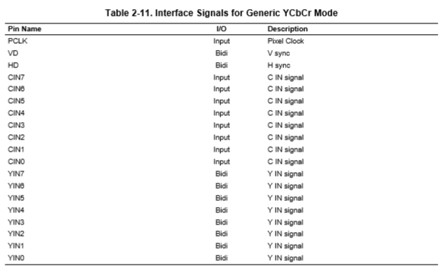

* + 1. 通用YCBCR配置信号接口描述
    2. WEN/FIELD信号选择

因为FIELD ID与写使能信号共享管脚，仅仅一个外部信号可以连接。为了使能FIELD ID输入，ISIF.MODSET寄存器的bit7应该设置为INTERLACE.MODE。如果使能WEN写使能信号，ISIF.MODSET寄存器的bit5必须设置。这两个bit不能被同时设置，否则后果自负。

|  |  |
| --- | --- |
|  |  |
| MODESET .CCDMD | Sensor Field Mode. This bit should not be set if the External Write Enable bit is set.  0 NoR-0interlaced (progressive)  1 Interlaced |
| MODESET. SWEN | External WEN Selection When set to 1 and when ENABLE is set to 1, the external WEN signal is used as the external memory write enable (to SDRAM/DDRAM). The data is stored to memory only when the external sync (HD and VD) signals are active. This bit should not be set if the C_WE_Field bit is set.  0 Do not use external WEN (Write Enable)  1 Use external WEN (Write Enable) |
| C_WE_FIELD | Field identification signal (optional – CCDMD)  • Supplied by the external signal source • Can be configured to be latched by the VD signal (FIDMD) • The polarity of the field identification signal can be reversed FIPOL |

* + 1. Pinmux0 寄存器
    2. 数据输出控制
  1. Video Processing Front End (VPFE)

# Video Pr

* + 1. 硬件请求
       1. 中断请求

OSC与VENC可以生成中断给ARM，这标识一个帧结束事件。例如，帧处理完成。

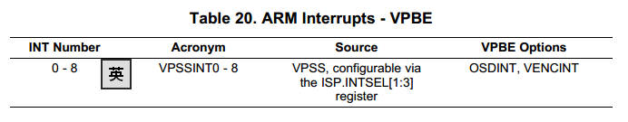

* + - 1. EDMA请求

OSD与VENC中断事件可以触发EDMA，这标识一个帧结束事件。例如，帧处理完成。

